**TERMO DE REFERÊNCIA nº 12/2025**

**(De acordo com Art. 6º, XXIII, da Lei 14.133/2021)**

**PROCESSO Nº 565/2025**

**ASSUNTO:** Contratação de pessoa jurídica ou empresa especializada na provisão e instalação de kits de portas confeccionadas especificamente para gesso acartonado (drywall). O serviço inclui a realização de procedimentos de pintura, abertura e fechamento de paredes, bem como a substituição e reparação de forros acartonados.

**Unidade Solicitante**: Setor de Manutenção e Conservação Predial.

**Fundamento**: Dispensa de licitação [Art. 75, Inc. II da Lei 14.133/2021]

**Critério de seleção**: Menor preço.

**ETP**: Dispensado por valor.

**Valor Estimado**: R$ 11.033,33 (onze mil e trinta e três reais e trinta e três centavos).

**Elemento de despesa**: ficha nº 19 - 3.3.90.39.00 – outros serviços de terceiros – pessoa jurídica, subelemento nº 16 – manutenção e conservação de bens imóveis

**Tipo de ajuste**: Nota de Empenho

**Permitida Subcontratação**: Não.

**1. DO OBJETO**

* 1. Contratação de pessoa jurídica ou empresa especializada na provisão e instalação de kits de portas confeccionadas especificamente para gesso acartonado (drywall). O serviço inclui a realização de procedimentos de pintura, abertura e fechamento de paredes, bem como a substituição e reparação de forros acartonados, conforme descrito na sequência:

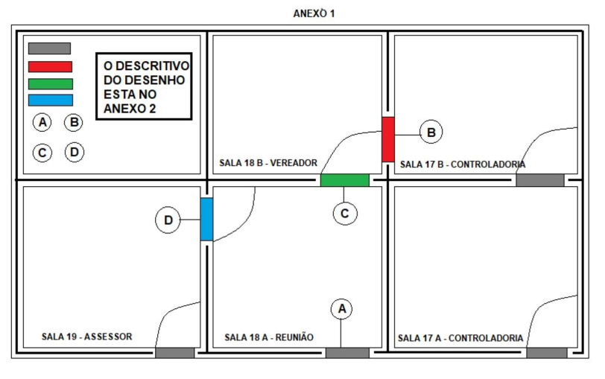

**DOS SERVIÇOS DE PAREDES E PORTAS APRESENTADO NO DESENHO DO ANEXO I:**

**A** – As portas já existentes nos gabinetes, revestidas na tonalidade padrão (cinza claro), permanecerão inalteradas.

**B** – Será efetuado o fechamento de uma abertura no gabinete 17 (sala do fundo) de aproximadamente 2,10m x 85cm, utilizando placas de gesso acartonado (drywall). O acabamento será realizado e a pintura será efetuada com tinta látex na tonalidade padrão (branca).

**C** – No local, há uma abertura na parede de gesso com dimensões aproximada de 2,10 x 85cm, onde será instalada uma estrutura de porta pronta (lado direito) específica para gesso acartonado (drywall), a qual será pintada na tonalidade padrão (cinza claro)

**D** – Será procedida a abertura em uma parede de gesso (drywall) com medidas aproximadas de 2,15m x 85cm, seguido do acabamento e da instalação de um kit de porta pronta (lado esquerdo) específica para gesso, que será pintada na cor padrão (cinza claro).

**DOS SERVIÇOS DE REPAROS E SUBSTITUIÇÃO EM FORROS DE GESSO DE GABINETES:**

**GABINETE 4****:** Substituir totalmente o forro de gesso (drywall) na sala dos fundos, que possui cerca de 12 metros quadrados, e realizar reparos nos cantos da sala da frente, com área aproximada de 4 metros quadrados. Além disso, aplicar pintura em látex na cor padrão branca.

**GABINETE 8:** Substituir totalmente o forro de gesso (drywall) na sala dos fundos, que possui cerca de 12 metros quadrados, e realizar reparos nos cantos da sala da frente, com área aproximada de 4 metros quadrados. Além disso, aplicar pintura em látex na cor padrão branca.

**GABINETE 12:** Realizar reparos nos cantos do forro de gesso das salas frontal e posterior do gabinete, totalizando cerca de 4 metros quadrados. Além disso, será necessária a aplicação de pintura com tinta látex na cor branca padrão.

**GABINETE 20:** Realizar reparos nos cantos do forro de gesso das salas frontal e posterior do gabinete, totalizando cerca de 4 metros quadrados. Além disso, será necessária a aplicação de pintura com tinta látex na cor branca padrão.

**Nota: TODO MATERIAL DEVERÁ SER FORNECIDO PELA CONTRATADA.**

**2. DOS REQUISITOS DA CONTRATAÇÃO**

**2.1.** A contratada deverá:

a) emitir nota fiscal pelos serviços prestados (NF-e, modelo 55);

b) possuir inscrição no Cadastro Nacional de Pessoa Jurídica (CNPJ);

c) Não estar impedida de contratar com a Administração pública.

**3. DA EXECUÇÃO DOS SERVIÇOS – PRAZO, LOCAL E REALIZAÇÃO**

**3.1. Do prazo**

Os serviços devem ser realizados no prazo de 30 (trinta) dias corridos após o envio da Nota de Empenho, que poderá ser prorrogado mediante apresentação de justificativa (escrita), que será analisada e deliberada pela Câmara.

**3.2. Do local**

**3.2.1.** A execução dos serviços deverá ser realizada no seguinte endereço: Rodovia Luís Ometto (SP-306), 1001 - CEP: 13451-902, das 9h às 16h, em dias úteis (segunda a sexta-feira, exceto feriados), mediante agendamento prévio junto ao setor de Manutenção e Conservação Predial.

**3.3.** **Da Realização**

**3.3.1.** Os serviços serão conferidos provisoriamente, de forma sumária, no prazo de 05 (cinco) dias, pelo(a) responsável pelo acompanhamento e fiscalização do ajuste, para efeito de posterior verificação de sua conformidade com as especificações constantes neste Termo de Referência e na proposta.

**3.3.2.** Os itens poderão ser rejeitados, no todo ou em parte, quando em desacordo com as especificações constantes neste Termo de Referência e na proposta, devendo ser corrigidos no prazo de 05 (cinco) dias, a contar da notificação da contratada, às suas custas, sem prejuízo da aplicação das penalidades.

**3.3.3.** Os itens serão recebidos definitivamente no prazo de 10 (dez) dias, contados da conferência provisória, após a verificação da qualidade e quantidade do material e consequente aceitação mediante termo detalhado.

**3.3.3.1.** Na hipótese de a verificação a que se refere o subitem anterior não ser procedida dentro do prazo fixado, reputar-se-á como realizada, consumando-se o recebimento definitivo no dia do esgotamento do prazo.

**4. DA GESTÃO DO AJUSTE**

**4.1.** O ajuste será gerido pelo Gestor de Contratos da Câmara Municipal e será fiscalizado pelo setor requisitante.

**4.2.** A fiscalização exercida pela CONTRATANTE não exclui nem reduz a responsabilidade da CONTRATADA, inclusive perante terceiros, por qualquer irregularidade, ainda que resultante de imperfeições técnicas ou vícios redibitórios, ou emprego de material inadequado ou de qualidade inferior e, na ocorrência deste, não implica corresponsabilidade da CONTRATANTE ou de seus agentes, gestores e fiscais.

**5. DO PAGAMENTO**

**5.1.** O pagamento será efetuado dentro de 10 (dez) dias corridos, após a realização dos serviços e da apresentação da correspondente nota fiscal/fatura, devidamente aprovada pelo Setor Requisitante.

**5.2.** Os pagamentos estão sujeitos, no que couber, ao Decreto Municipal nº 7.468 de 25 de agosto de 2023, que trata da retenção do Imposto de Renda (IR) dos fornecedores contratados pelo poder publico, conforme Instrução Normativa da Receita Federal do Brasil nº 1.234/2012, alterada pela IN 2.145/2023.

**5.3**. Deverão constar do documento fiscal, o Banco, o número da conta corrente e a agência bancária, sem os quais o pagamento ficará retido por falta de informação fundamental.

Santa Bárbara d’Oeste/SP, 07 de fevereiro de 2025.

Responsável pela elaboração do Termo de Referência:

**José Reinaldo Oliveira Moura**

Agente Administrativo

Responsável pela revisão do Termo de Referência

**Alessandro Masini**

Chefe do Setor de Manutenção e Conservação Predial